1. **¿Que es un usuario root en Linux?  
   RTA//** Es el usuario que tiene acceso administrativo al sistema. Los usuarios normales no tienen este acceso por razones de seguridad. Sin embargo, Kubuntu no incluye el usuario root. En su lugar, se da acceso administrativo a usuarios individuales, que pueden utilizar la aplicación "sudo" para realizar tareas administrativas.
2. **¿Por qué ubuntu no me deja establecer la contraseña durante la instalación?**  
   **RTA//** En realidad sí me dejó establecer una contraseña. Seguí los pasos tal como me indicaba el manual para la instalación de la máquina virtual e ingrese la contraseña que me sugerían. Instalé la versión Ubuntu (32-bit), mi procesador es un Intel(R) Core(TM) i3-7020U CPU @ 2.30GHz 2.30 GHz y tengo Windows 10 Home. Todo sin ningún problema.

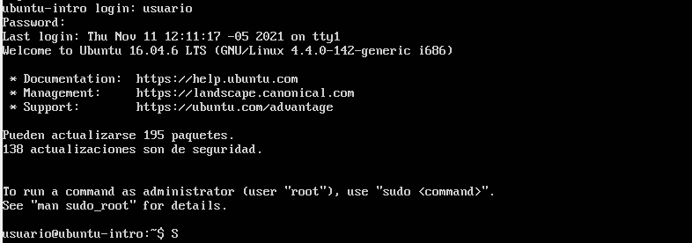

1. **¿Cuáles son los procesos típicos de Linux?**

Los procesos son instancias del programa en ejecución. En un sistema operativo multitarea, múltiples instancias de un programa pueden ejecutarse simultáneamente. Cada instancia es un proceso separado.

Linux es un sistema operativo multitarea y multiusuario. Esto quiere decir que múltiples procesos pueden operar simultáneamente sin interferir unos con otros. Por ejemplo, si cinco usuarios desde equipos diferentes, ejecutan el mismo programa al mismo tiempo, habría cinco instancias del mismo programa, es decir, cinco procesos distintos.

Cada proceso que se inicia es identificado con un número de identificación único conocido como *Process ID* (*PID*), que es siempre un número natural.

Para saber cuáles son los procesos que estamos operando usamos comandos como $ ps o $ ps -ef

**Opcional:**

